100

Manizales, 16 de febrero de 2017 E-2017-114

Doctora

ERICA ANGEL LEON

Directora de Competitividad y Productividad

Gobernación de Risaralda

**Asunto: Comité operativo y de interventoría**

Cordial saludo,

Por medio de la presente la interventoría se permite citar al comité operativo del mes de febrero, en el **cual** se espera evidenciar a través de la presentación de un informe ejecutivo de cada operador, el avance de los convenios y/o contratos que tiene a cargo en el marco del Proyecto Promoción Urbana de las TIC a través de Zonas WiFi, dando cuenta de las actividades técnicas, jurídicas y financieras adelantadas hasta el 31 de enero del 2017.

Teniendo en cuenta el cronograma establecido en el numeral 1.9 del Anexo Técnico del convenio 1196, el operador debe incluir en la presentación el desarrollo de las actividades relacionadas con la Fase 1: Planeación, las cuales se presentan en la siguiente tabla:

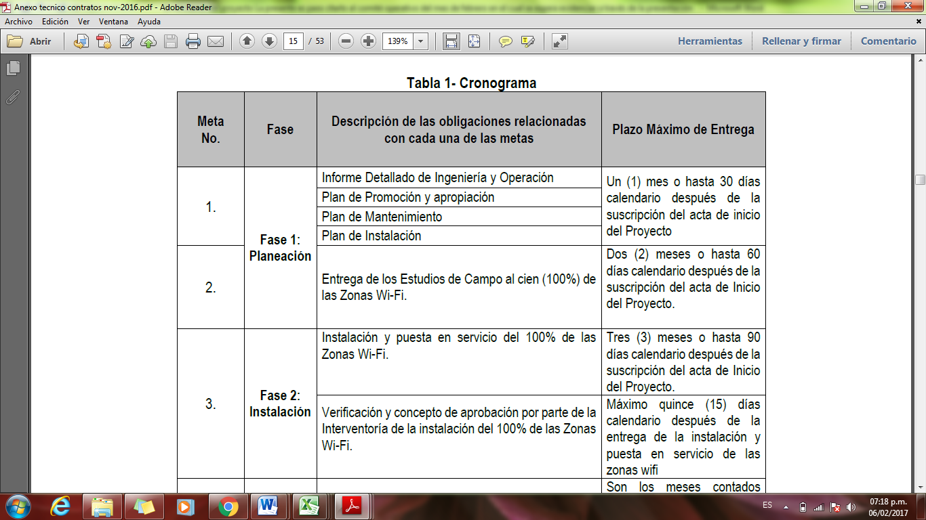

Dicho comité se llevará a cabo en Bogotá durante los días martes 21 y miércoles 22 de febrero en las instalaciones del Ministerio de las TIC. Bajo los siguientes horarios de trabajo:

Martes 21 de Febrero

Tigo-UNE (9:00 a.m a 12 m)

Metrotel (2:00 p.m a 4:00 p.m)

Emtel (4:00 p.m. a 5:00 p.m)

Miércoles 22 de Febrero

Telebucaramanga (9:00 a.m a 12 m)

E.R.T (2:00 p.m a 4:00 p.m)

ETB (4:00 p.m. a 5:00 p.m)

Contamos con su asistencia.

Atentamente,

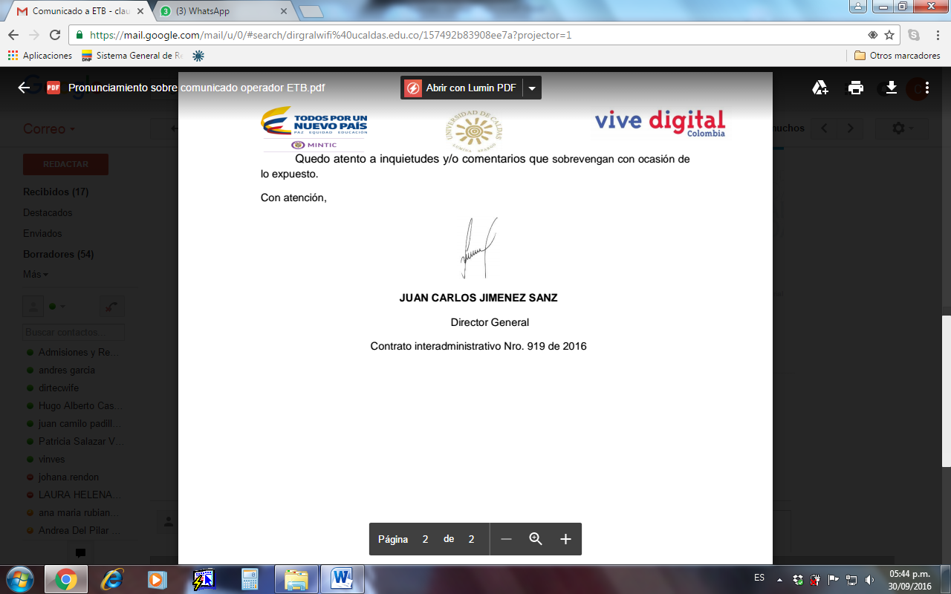

**Juan Carlos Jiménez Sanz**

Director

Interventoría Integral Promoción Urbana de las TIC a través de zonas wi-fi

Universidad de Caldas